Registrační formulář
Konference AMRP | Olomouc 2024

web: Konference 2024
e-mail: konferenceamrp2024@seznam.cz
telefonní číslo: 737 924 495

- Příjmení, jméno, titul

- Kontaktní údaje - email a telefonní číslo

- Datum a přibližný čas příjezdu na konferenci

- Datum a přibližný čas odjezdu s konference

- Jsem (Označte jen jednu možnost):
- Jsem člen AMRP Jsem student
- Jsem důchodce
- Ani jedno z uvedených

- Chci se zúčasnit rautu s živou hudbou (Označte jen jednu možnost):
- Ano
- Ne

- Hlásím se závazně na tyto workshopy (kapacita omezena):

- Genderová dysforie - specifické nároky na roli rodinného terapeuta
- Využití klíčových kompetencí v profesním rozvoji poradkyň a poradců
- Spiritualita v terapeutickém procesu
- "Domácí úkoly" pro partnery v párové terapii
- Kam kráčíš, poradno?
- Práce s tělem, imaginací a se sny při práci s klienty
- Psychoterapie a poradenství
- Psychologické aspekty procesu odpuštění
- Lifeline level 2

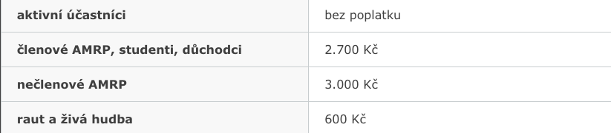
- Číslo účtu pro platbu konferenčního poplatku je: 2702793729/2010

Pozn.: Raut a živá hudba je extra program - poplatek platí každý zájemce / volitelná účast
- Fakturační údaje
_______________________________________________________________________________________________________________________________________________________________________________________________________________________________________________________________________________________________________________________________________________________________________________________________________________

